Vacuumblaster SB 750

**Sablare abrazivă portabilă fără praf pentru un mediu mai curat și mai sănătos.**

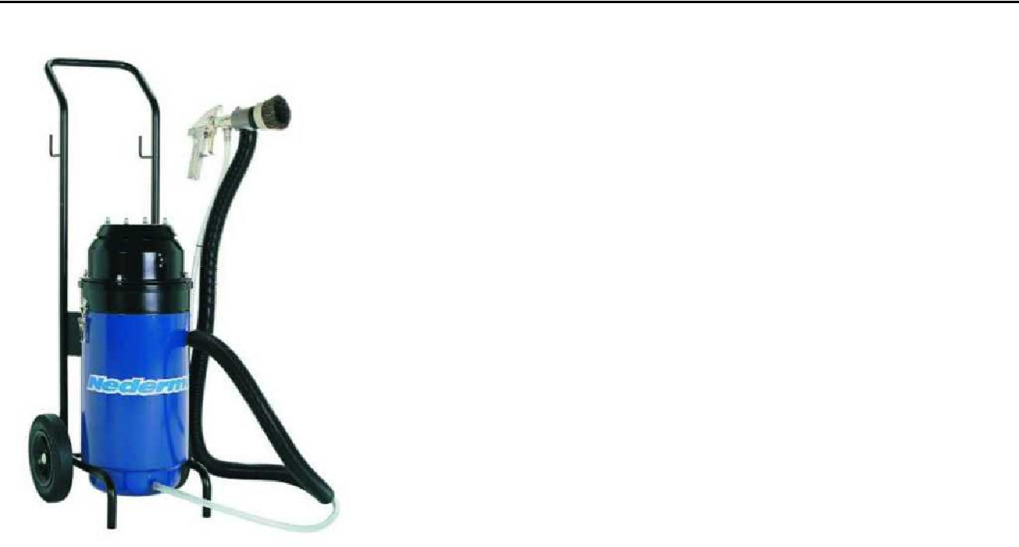

Nederman aspiration Blaster 750 nu este o unitate de sablare tradițională. Acesta vă oferă un mediu de lucru mai curat și mai sănătos. Sablarea este o modalitate foarte eficientă de îndepărtare a ruginii, vopselei vechi, scalei de sudură și poate înlocui adesea măcinarea mecanică sau chimică. Sablarea abrazivă vă oferă o suprafață perfect curată, oferind o aderență remarcabilă pentru următorul tratament de suprafață. Aspirator Blaster 750 are o accesibilitate superioară, indiferent de forma suprafeței, iar duzele accesorii diferite mențin procesul de sablare închis și fără praf.

**•Ușor de utilizat**

**•Costuri mai mici**

**•Un mediu de lucru mai sănătos**

**• Portable**

**•Sablare fără praf**

|  |  |
| --- | --- |
| **Denumirea produsului** | Vacuumblaster SB 750 |
| **Eficiența filtrului (%)** | 99 |
| **Consum de aer comprimat** | 500 l/min |
| **Instalare** | De interior |
| **Material** | Carcasă metalică |
| **Metoda de curățare a filtrului** | Filtru cu un singur sens |
| **Lungime furtun (m)** | 2 |
| **Frecvență (Hz)** | 50 |
| **Nu de faze** | 1 |
| **Tip de filtru** | Cartuș |
| **Numărul de elemente de filtrare** | 1 |
| **Material filtru** | Celuloză |
| **Greutate (kg)** | 14 |
| **Putere (kW)** | 1 |



**Echipament mobil de sablare Vacuumblaster SB 750 - Nederman** format din

* Instalatie de sablare mobila SB 750
* Duza sablare SB 750 colt exterior
* Duza sablare SB 750 colt interior
* Duza sablare SB 750 conica
* Duza sablare SB 750 muchii

Pret total = 1.128 EUR + TVA

Acest conținut este protejat de legea drepturilor de autor, furnizat doar pentru uz informativ și poate fi modificat fără notificare. © Nederman Holding AB

|  |  |  |
| --- | --- | --- |
| www.nederman.com | 1 | 12-02-2019 |

Vacuumblaster SB 750

|  |  |  |  |  |  |
| --- | --- | --- | --- | --- | --- |
| **Descriere** | **Tensiune de alimentare (V)** | **Fișă electrică** | **Notă** | **Model** |  |
| SB 750 | 230 | Euro (CEE 7/2 P+E) | Presiune maximă pentru alimentarea cu aer, 8 bari | 70750070* |  |
| SB 750 | 230 | UK | Presiune maximă pentru alimentarea cu aer, 8 bari, | 70750073** |  |
| 50/60 Hz |  |
| SB 750 | 120 | SUA | Presiune maximă pentru alimentarea cu aer, 8 bari | 70750170* |  |

*\*Presiune maximă pentru alimentarea cu aer, 8 bari*

*\*\*Presiune maximă pentru alimentarea cu aer, 8 bar, 50/60 Hz*

Acest conținut este protejat de legea drepturilor de autor, furnizat doar pentru uz informativ și poate fi modificat fără notificare. © Nederman Holding AB

|  |  |  |
| --- | --- | --- |
| www.nederman.com | 2 | 12-02-2019 |

Vacuumblaster SB 750

|  |  |  |
| --- | --- | --- |
|  | **Accesoriu** | **Cod piesă** |
|  |  |  |
|  | Punctul duzei de aspirație SB 750 | 70579960 |
|  |  |  |
|  | Cap de aspirare int. Colț SB 750 | 70579961 |
|  |  |  |
|  | Duză de aspirație colț exterior SB 750 | 70579962 |
|  |  |  |
|  | Marginea duzei de aspirație SB 750 | 70579963 |
|  |  |  |
|  | Perie rotundă pentru SB 750 | 70101401 |
|  |  |  |
|  | Perie rotundă compl. SB 750 | 70101402 |
|  |  |  |
|  | Pistol de sablare pentru SB 750 | 70795000 |
|  |  |  |
|  | Grâne din aluminiu, 10 litri | 70311006 |
|  |  |  |
|  | Bila de cristal 0,2-0,4, 5 litri | 70311009 |
|  |  |  |

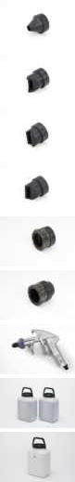

Acest conținut este protejat de legea drepturilor de autor, furnizat doar pentru uz informativ și poate fi modificat fără notificare. © Nederman Holding AB

|  |  |  |
| --- | --- | --- |
| www.nederman.com | 3 | 12-02-2019 |